计算机导论与程序设计学习报告

这是大学的第一节课，第一次接触到程序设计的感觉很是奇妙。之前我对计算机导论和程序设计的感觉很模糊，就只觉得是编程并且敲一些乱七八糟的代码什么的。第一节课也没有想象中的那么兴奋，反而带有一丝丝的不屑一顾。只觉得来上大学了，一切都会很轻松了，课也无所谓。可终究还是和想象中的不太一样。

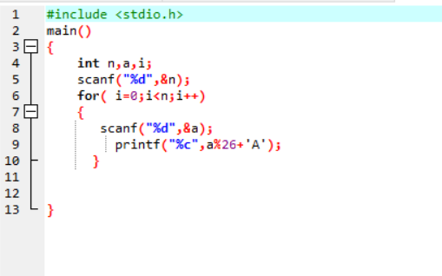

完全不认识的代码瞬间击溃了我，我的第一次上机也因为不重视的态度导致基础成了大问题，也没有入门，竟然就这样对这门课产生了恐惧心理。直到第二次上机之后我才刚刚有了看程序的能力，也会自己编写一些简单的程序了。自己也在用网课来弥补自己的基础，但总是一些理论的知识完全不能解决计算机编程的问题的。总是习惯写在本子上，但是很少上机调试。结果等把写好的程序上机调试时才发现编写好的程序有很多错误，有时即使是在课本上照抄下来的程序也会存在错误。计算机导论课老师们都强调了自己动手上机实践的重要性，更加认识到自己动手的重要性，仅仅纸上谈兵是远远不够的，要真正的掌握知识还要靠实践。自己确实有时候对计算机专业失去了信心。现在学计算机的人太多了，所以很多人担心以后会找不到工作，担心所学的知识没有用武之地。一个国家的发展还要看计算机科学技术的发展，国家综合国力的发展还要看有多少计算机课程的高科技人才。而我们当代的大学生能够学好计算机不仅仅关系到个人还与祖国的利益息息相关。百度被黑，让大家深深地感到了一丝丝不适应，如果未来的战争直接走向网络，我们如果保护不了中国的互联网，也就等于在黑暗中去和别人抗衡，想想这些不禁觉得后怕。今天的百度被黑让我们看到这样的可能性：攻击一个国家的互联网，只要抓住几十个百度这样的核心环节即可。这样就可以大大影响该国的社会和经济，甚至造成大面积的行业瘫痪!这样的战争会比实际的战争来得更具毁灭性。未来的战争会直接走向网络，计算机科学技术的发达与否会影响到国家与个人的命运。百度被黑事件深深地给我们上了一课，正如韩臻老师所说，一个国家的发展还要看计算机科学技术的发展，计算机课程是非常有发展前景的。

学习是永无止境的。计算机发展很快，知识更新的快，所以很多人说计算机专业是吃青春饭的。我想之所以产生这样的说法，是因为年轻人拥有新的知识，为了不被社会所淘汰，我们应该时时刻刻地学习，活到老学到老。现在为止我们学习了很多程序编写语言，很多人有疑问我们只要学好一种语言就行了啊，为什么学那么多种语言。其实，通过学习后我们才能发现每种语言都有自己的独特魅力，我们学得多了才会找到哪一种语言更适合自己当下的需要，通过学习我们的知识才能更加广泛，而不是仅仅局限于一种知识层面。课上老师还告我们很多与专业有关的网站和一些自主学习的渠道，还告诉大家即使是放假也要拿出一定的时间学习。  
  
　　我们的专业是要求和其他专业相结合的，懂得更多的知识对自身的发展是有好处的。比如说编一些其他专业的软件，很多公司都需要的是专业人士，因为大家也都了解学校里对其他专业的学生也同样开设了C语言等计算机专业的课程，一些公司需要的是更加专业的人，而不是一个仅仅会编程序的人。所以为了使自己更具有竞争力我们必须多多学习知识，不仅是知识要精益求精，对于其他知识也要广泛涉猎。通过老师课上的介绍，我们了解到各个方向具体都应该学什么，和以后从事的工作是什么性质的。除此之外，老师还向我们介绍了各个方向需要的除专业知识外的一些需求，比如说要走铁路信息技术方向的同学就应该注意加强自己的交际能力，要学会怎样与人打交道。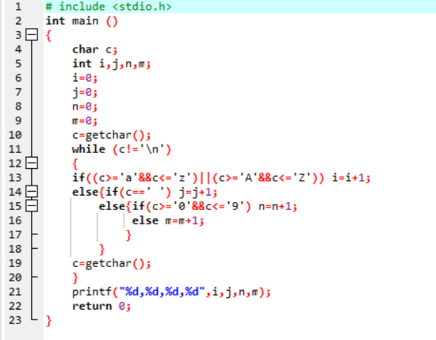

学习《计算机导论》后的感想我学《计算机导论》后的感想惇从电子计算机发展经历的四个时期说起一.第一代电子计算机的诞生第二次世界大战期间，美国军方为了解决计算大量军用数据的难题，就成立了由宾夕法尼亚大学的莫奇利和埃克特领导的研究小组。经过几年紧张的工作这个研究小组研制的ENIAC终于在1946年问世。这是人类历史上第一台被真正应用于实践的电子计算机，也标志着第一代计算机的出现。第一代电子计算机是从1946年到1957年，它的基本电子元件是电子管，内存储器采用水银延迟线，外存储器主要采用纸带、卡片、磁带等。但是由于当时电子技术的限制，运算速度只是每秒几千次至几万次基本运算，内存容量仅仅才几千个字。程序语言处于最低阶段,王要使用二进制表示的机器语言编程，后阶段采用汇编语言进行程序设计。并且在课上我们的老师就讲到第一代计算机体积大，耗电多，速度低，造价高，使用不便;主要被一些军事和科研部门用来进行复杂的科学计算，伴随第一代计算机的诞生，出现了“程序语言”这个至关重要的计算机语言中的“机器语言”和“汇编语言”两个初期阶段,“机器语言”和“汇编语言”都是十分艰涩难懂的．干是编程对干编程人品来说由是＋公艰立和枯慢乏味的．因此第二代电子计算机的出现第二代电子计算机是晶体管计算机从1958年到1964年。1948年，美国贝尔实验室发明了晶体管，10年后晶体管取代了计算机中的电子管，诞生了晶体管计算机，第二代电子计算机不久就全面取代了第一代计算机。晶体管计算机的基本电子元件是晶体管，内存储器大量使用磁性材料制成的存储器。与第一代电子管计算机相比，品体管计算机体积小，耗电少，成本低，逻辑功能强，使用方便，可靠性高。在课上我们的老师就讲到了。这一代计算机较前一代更先进之一处在数据运算中创造出了浮点运算。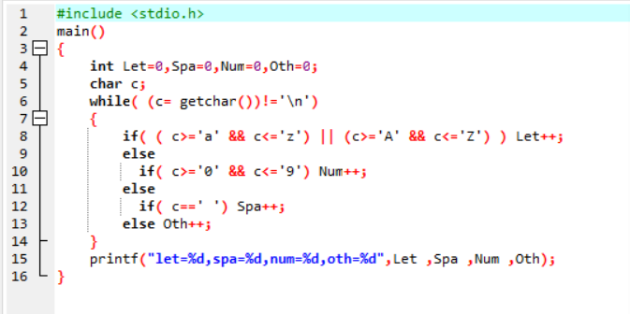

对于以后的计算机程序设计学习，应该多多实践，实践见真章。珍惜每一次上机练习，在每一次上机练习中获得提升。也相信自己能够在接下来的学习中更上一层楼。在西电收获工科的快乐，收获计算机导论和程序设计的满满知识，走向远方。